Добрый день, 22а группа!

Продолжаем общаться дистанционно.

Сегодня мы обобщим и систематизируем умения и навыки решения неравенств

Задать вопросы, а также прислать ответы вы можете
- на адрес электронной почты: ddrmx@ya.ru
- через соцсеть https://vk.com/ddrmx
- Мессенджер WhatsApp 79180295458

С уважением, Максим Андреевич.

ЗАНЯТИЕ ПО ТЕМЕ:
Основные приемы решения неравенств. (1 ЧАС)
Методика решения показательных неравенств:
- Уравнять основания степеней;
- Сравнить показатели, сохранив или изменив знак неравенства.

Пример 1:
Преобразуем неравенство, пользуясь свойствами степени:
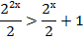
Введем замену. Пусть , тогда
Получаем:
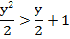
Умножим на два:
Переносим все в левую сторону:
Имеем систему:
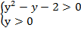
Получим квадратное уравнение и найдем его корни:
Решим методом интервалов.
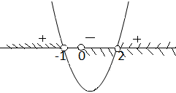
Метод интервалов
Вернемся к исходным обозначениям:
Ответ:
Пример 2:
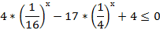
Пользуясь свойствами степени, получаем:
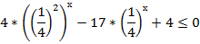
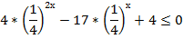
Введем замену. Пусть , тогда . Получаем:
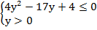
Для квадратного уравнения любым способом получаем корни,
Решаем методом интервалов:
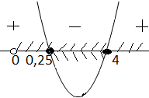
Метод интервалов
Вернемся к исходным обозначениям:
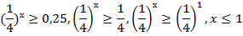
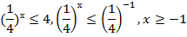
Ответ:

Домашнее задание: решить неравенство

ЗАНЯТИЕ ПО ТЕМЕ:
Использование свойств и графиков функций
при решении уравнений и неравенств. (1 ЧАС)

Использование монотонности функций при решении уравнений и неравенств основано на следующих теоретических фактах:
- Строго монотонная функция принимает каждое свое значение ровно один раз.
- Если одна функция возрастает, а другая убывает на одном и том же промежутке, то графики их, либо только один раз пересекутся, либо вообще не пересекутся, а это означает, что уравнение F(x)=G(x) имеет не более одного решения.
- Если на некотором промежутке одна из функций убывает (возрастает), а другая принимает постоянные значения, то уравнение F(x)=G(x) либо имеет единственный корень, либо не имеет корней.

Пример 1
Решите уравнение: x³=2−x
Решение.
Рассмотрим функции f(x)=x³ и g(x)=2−x.

Функция f(x) возрастает на всей области определения, а функция g(x) убывает на области определения. Следовательно, данное уравнение имеет не более одного корня.

Подбором находим, что x=1. Проверкой убеждаемся, что x=1 действительно корень уравнения.

Проверка: 13=2-1; 1=1.
Ответ: 1.

Использование четности функции

Функция f(x) называется четной, если для любого x ∈ D
выполняется равенство: f(−x)=f(x).

Исследование функций на четность облегчается следующими утверждениями:
- Сумма четных (нечетных) функций является четной (нечетной) функцией.
- Произведение двух четных или двух нечетных функций является четной функцией.
- Произведение четной и нечетной функции является нечетной функцией.
- Если функция f четна (нечетна), то и функция 1/f четна (нечетна).

Пример
Может ли при каком-нибудь значении a
уравнение: 2x⁸−3ax⁶+4x⁴−ax²=5 иметь 5 корней?

Решение.

Обозначим f(x)=2x⁸−3ax⁶+4x⁴−ax²=5, где f(x) – четная функция. Если х0 – корень данного уравнения, то (-х0) – тоже корень. Значение х=0 не является корнем уравнения. Следовательно, число корней у этого уравнения при любом действительном a четно, поэтому 5 корней оно иметь не может.

Домашнее задание: решить неравенство используя области определения функции

